ANEXO

Suma fija y cuota variable según código de actividad, máxima desagregación. CIIU Revisión 2. Año 2014.

[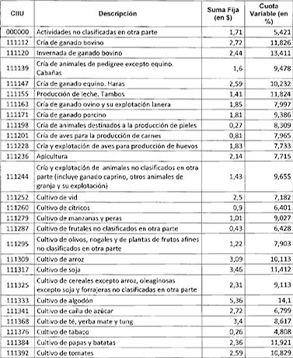](http://www.boletinoficial.gob.ar/imagenes/getImagen/01/2015/11/09/Im%C3%A1genes/2015110901_164896_Page_004_fmt.jpeg)[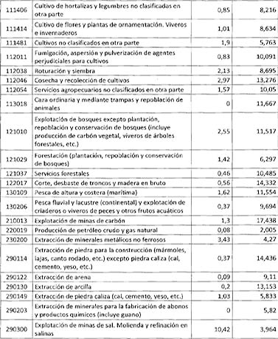](http://www.boletinoficial.gob.ar/imagenes/getImagen/01/2015/11/09/Im%C3%A1genes/2015110901_164896_Page_005_fmt.jpeg)[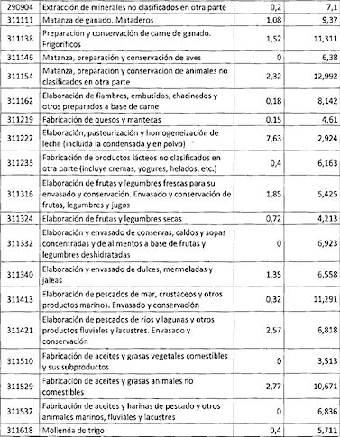](http://www.boletinoficial.gob.ar/imagenes/getImagen/01/2015/11/09/Im%C3%A1genes/2015110901_164896_Page_006_fmt.jpeg)[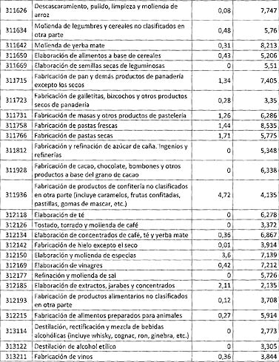](http://www.boletinoficial.gob.ar/imagenes/getImagen/01/2015/11/09/Im%C3%A1genes/2015110901_164896_Page_007_fmt.jpeg)[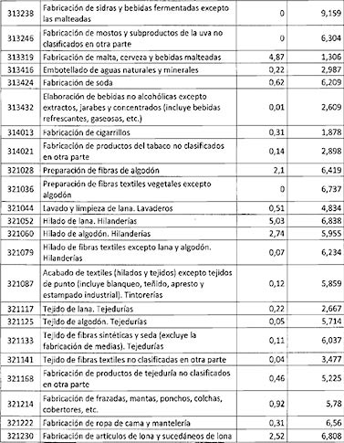](http://www.boletinoficial.gob.ar/imagenes/getImagen/01/2015/11/09/Im%C3%A1genes/2015110901_164896_Page_008_fmt.jpeg)[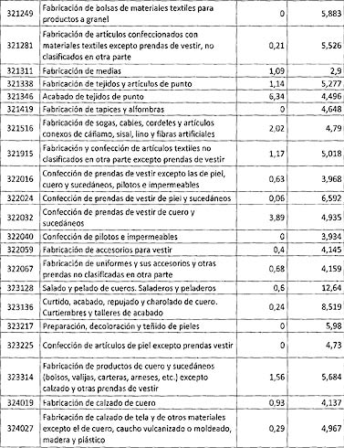](http://www.boletinoficial.gob.ar/imagenes/getImagen/01/2015/11/09/Im%C3%A1genes/2015110901_164896_Page_009_fmt.jpeg)[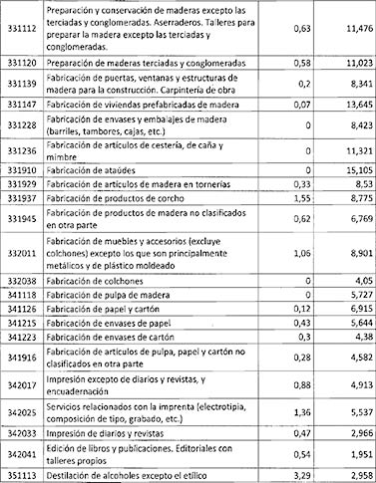](http://www.boletinoficial.gob.ar/imagenes/getImagen/01/2015/11/09/Im%C3%A1genes/2015110901_164896_Page_010_fmt.jpeg)[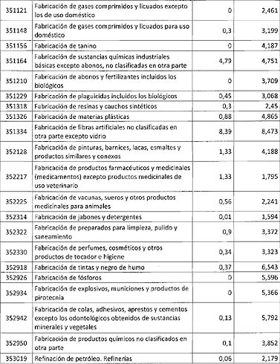](http://www.boletinoficial.gob.ar/imagenes/getImagen/01/2015/11/09/Im%C3%A1genes/2015110901_164896_Page_011_fmt.jpeg)[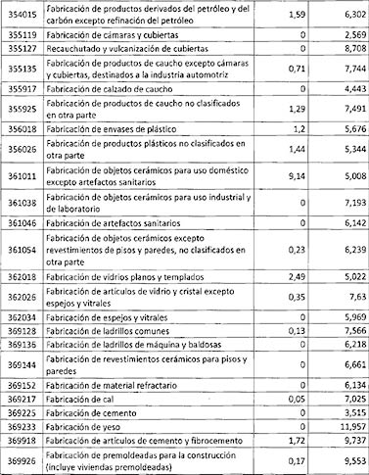](http://www.boletinoficial.gob.ar/imagenes/getImagen/01/2015/11/09/Im%C3%A1genes/2015110901_164896_Page_012_fmt.jpeg)[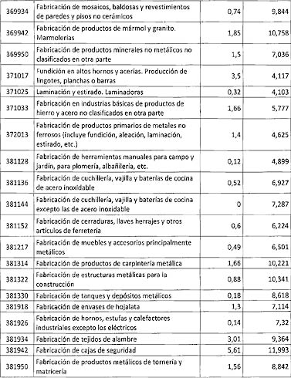](http://www.boletinoficial.gob.ar/imagenes/getImagen/01/2015/11/09/Im%C3%A1genes/2015110901_164896_Page_013_fmt.jpeg)[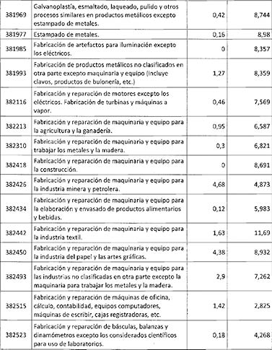](http://www.boletinoficial.gob.ar/imagenes/getImagen/01/2015/11/09/Im%C3%A1genes/2015110901_164896_Page_014_fmt.jpeg)[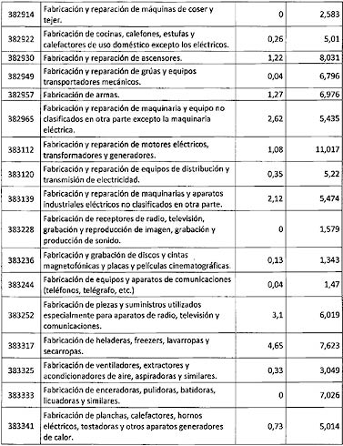](http://www.boletinoficial.gob.ar/imagenes/getImagen/01/2015/11/09/Im%C3%A1genes/2015110901_164896_Page_015_fmt.jpeg)[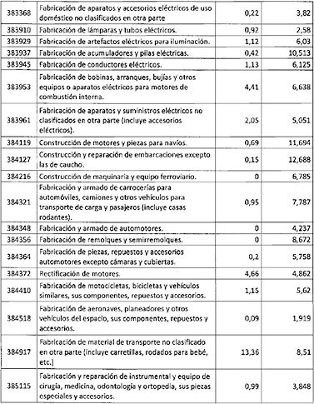](http://www.boletinoficial.gob.ar/imagenes/getImagen/01/2015/11/09/Im%C3%A1genes/2015110901_164896_Page_016_fmt.jpeg)[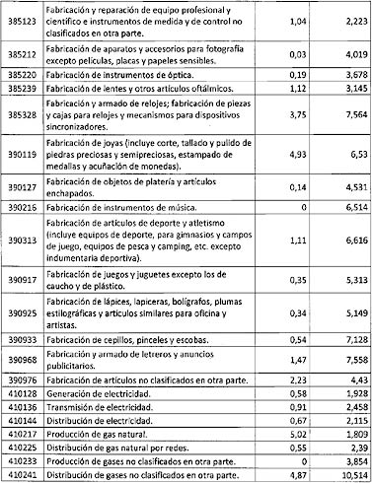](http://www.boletinoficial.gob.ar/imagenes/getImagen/01/2015/11/09/Im%C3%A1genes/2015110901_164896_Page_017_fmt.jpeg)[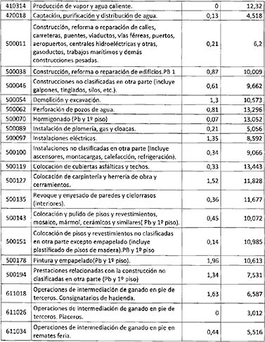](http://www.boletinoficial.gob.ar/imagenes/getImagen/01/2015/11/09/Im%C3%A1genes/2015110901_164896_Page_018_fmt.jpeg)[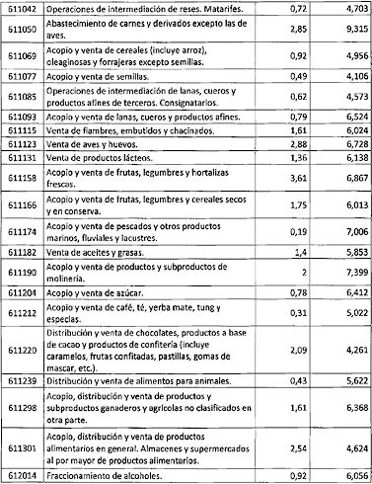](http://www.boletinoficial.gob.ar/imagenes/getImagen/01/2015/11/09/Im%C3%A1genes/2015110901_164896_Page_019_fmt.jpeg)[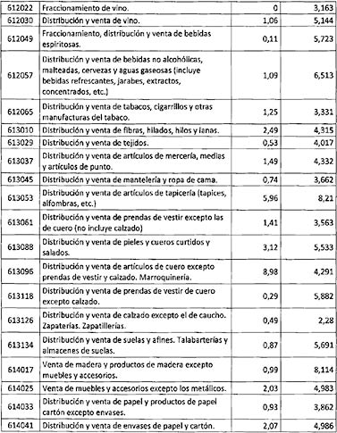](http://www.boletinoficial.gob.ar/imagenes/getImagen/01/2015/11/09/Im%C3%A1genes/2015110901_164896_Page_020_fmt.jpeg)[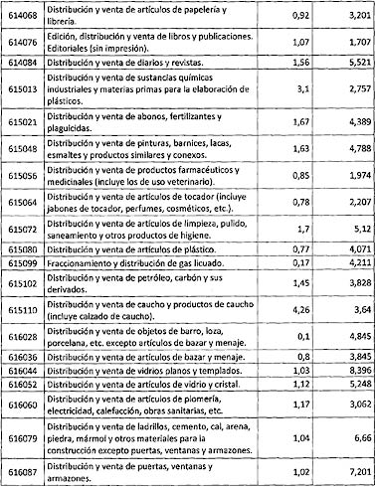](http://www.boletinoficial.gob.ar/imagenes/getImagen/01/2015/11/09/Im%C3%A1genes/2015110901_164896_Page_021_fmt.jpeg)[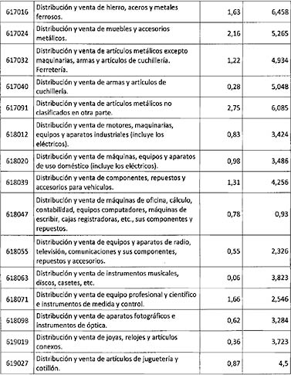](http://www.boletinoficial.gob.ar/imagenes/getImagen/01/2015/11/09/Im%C3%A1genes/2015110901_164896_Page_022_fmt.jpeg)[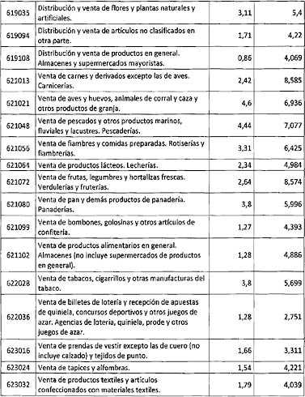](http://www.boletinoficial.gob.ar/imagenes/getImagen/01/2015/11/09/Im%C3%A1genes/2015110901_164896_Page_023_fmt.jpeg)[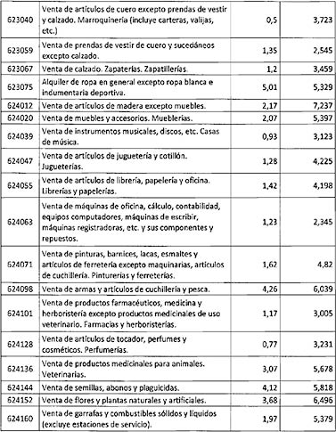](http://www.boletinoficial.gob.ar/imagenes/getImagen/01/2015/11/09/Im%C3%A1genes/2015110901_164896_Page_024_fmt.jpeg)[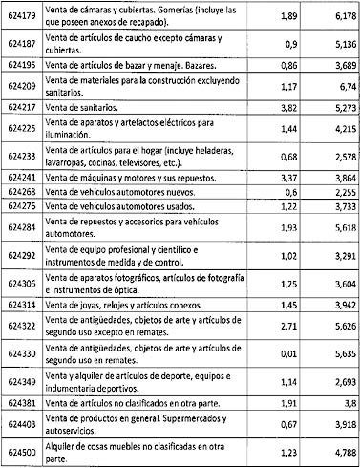](http://www.boletinoficial.gob.ar/imagenes/getImagen/01/2015/11/09/Im%C3%A1genes/2015110901_164896_Page_025_fmt.jpeg)[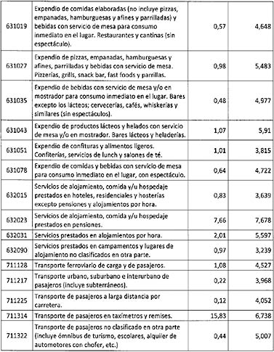](http://www.boletinoficial.gob.ar/imagenes/getImagen/01/2015/11/09/Im%C3%A1genes/2015110901_164896_Page_026_fmt.jpeg)[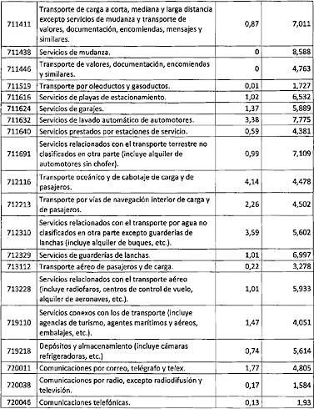](http://www.boletinoficial.gob.ar/imagenes/getImagen/01/2015/11/09/Im%C3%A1genes/2015110901_164896_Page_027_fmt.jpeg)[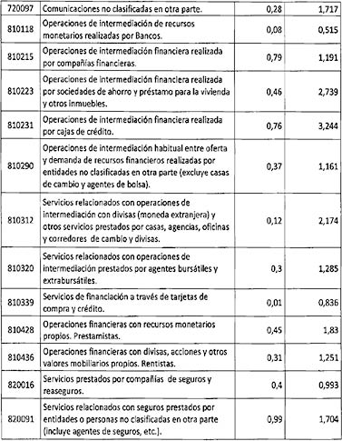](http://www.boletinoficial.gob.ar/imagenes/getImagen/01/2015/11/09/Im%C3%A1genes/2015110901_164896_Page_028_fmt.jpeg)[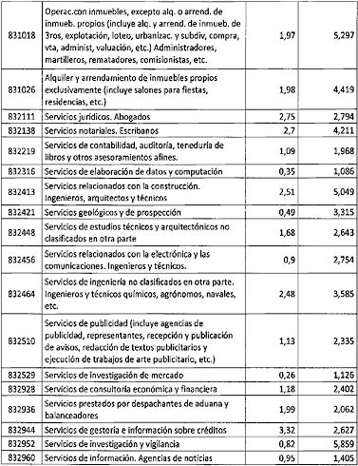](http://www.boletinoficial.gob.ar/imagenes/getImagen/01/2015/11/09/Im%C3%A1genes/2015110901_164896_Page_029_fmt.jpeg)[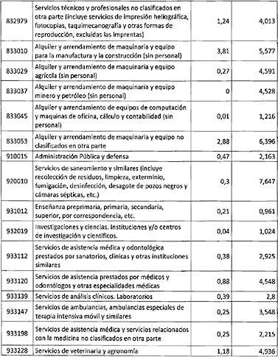](http://www.boletinoficial.gob.ar/imagenes/getImagen/01/2015/11/09/Im%C3%A1genes/2015110901_164896_Page_030_fmt.jpeg)[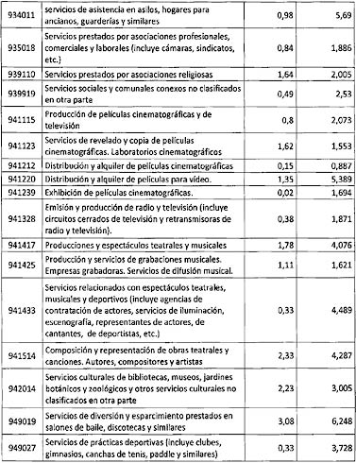](http://www.boletinoficial.gob.ar/imagenes/getImagen/01/2015/11/09/Im%C3%A1genes/2015110901_164896_Page_031_fmt.jpeg)[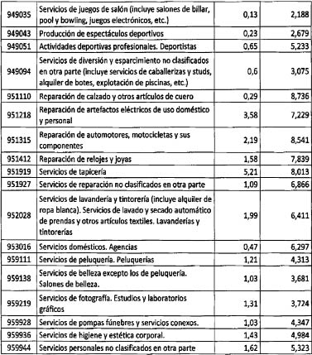](http://www.boletinoficial.gob.ar/imagenes/getImagen/01/2015/11/09/Im%C3%A1genes/2015110901_164896_Page_032_fmt.jpeg)

Suma fija y cuota variable según código de actividad, máxima desagregación. CIIU Revisión 3. Año 2014.

[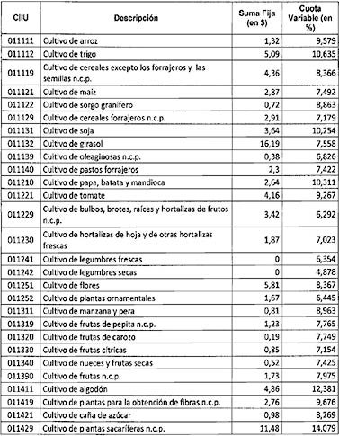](http://www.boletinoficial.gob.ar/imagenes/getImagen/01/2015/11/09/Im%C3%A1genes/2015110901_164896_Page_033_fmt.jpeg)[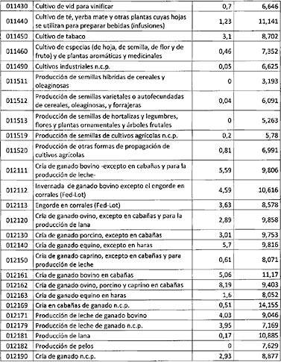](http://www.boletinoficial.gob.ar/imagenes/getImagen/01/2015/11/09/Im%C3%A1genes/2015110901_164896_Page_034_fmt.jpeg)[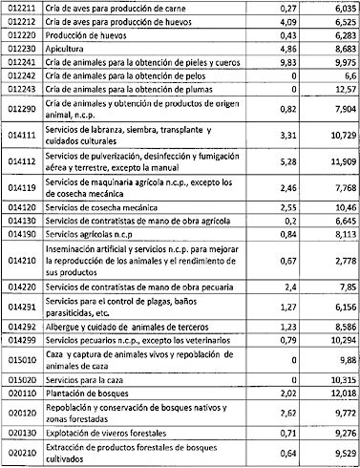](http://www.boletinoficial.gob.ar/imagenes/getImagen/01/2015/11/09/Im%C3%A1genes/2015110901_164896_Page_035_fmt.jpeg)[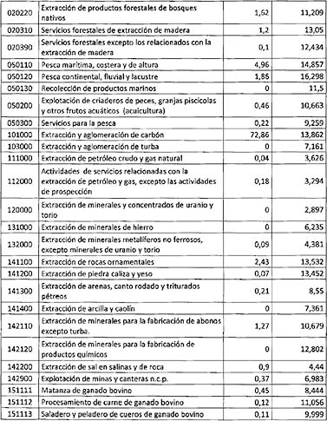](http://www.boletinoficial.gob.ar/imagenes/getImagen/01/2015/11/09/Im%C3%A1genes/2015110901_164896_Page_036_fmt.jpeg)[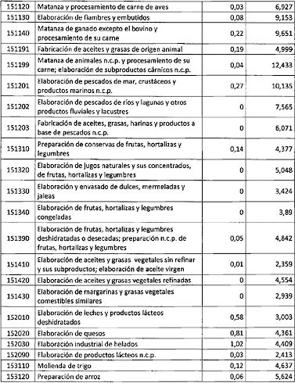](http://www.boletinoficial.gob.ar/imagenes/getImagen/01/2015/11/09/Im%C3%A1genes/2015110901_164896_Page_037_fmt.jpeg)[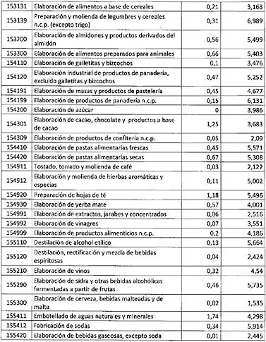](http://www.boletinoficial.gob.ar/imagenes/getImagen/01/2015/11/09/Im%C3%A1genes/2015110901_164896_Page_038_fmt.jpeg)[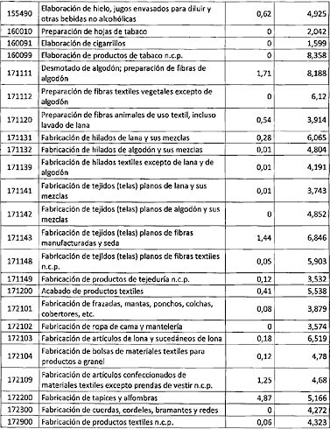](http://www.boletinoficial.gob.ar/imagenes/getImagen/01/2015/11/09/Im%C3%A1genes/2015110901_164896_Page_039_fmt.jpeg)[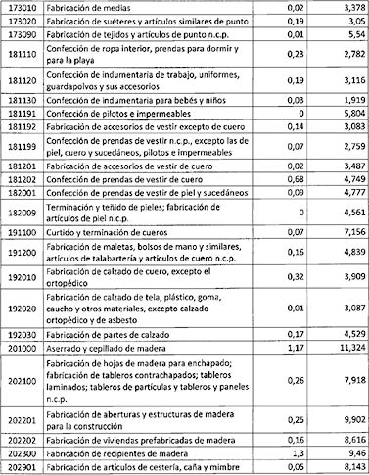](http://www.boletinoficial.gob.ar/imagenes/getImagen/01/2015/11/09/Im%C3%A1genes/2015110901_164896_Page_040_fmt.jpeg)[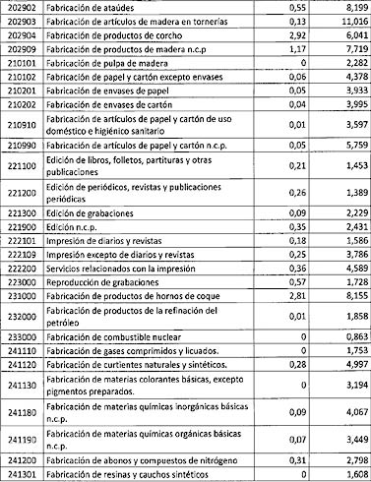](http://www.boletinoficial.gob.ar/imagenes/getImagen/01/2015/11/09/Im%C3%A1genes/2015110901_164896_Page_041_fmt.jpeg)[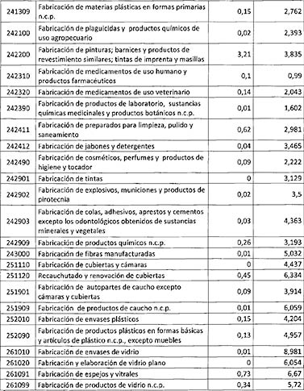](http://www.boletinoficial.gob.ar/imagenes/getImagen/01/2015/11/09/Im%C3%A1genes/2015110901_164896_Page_042_fmt.jpeg)[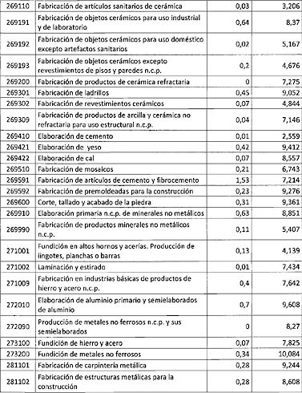](http://www.boletinoficial.gob.ar/imagenes/getImagen/01/2015/11/09/Im%C3%A1genes/2015110901_164896_Page_043_fmt.jpeg)[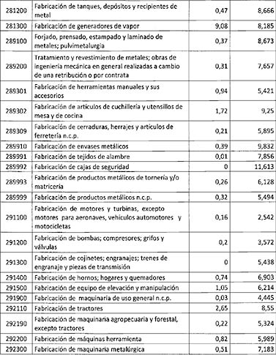](http://www.boletinoficial.gob.ar/imagenes/getImagen/01/2015/11/09/Im%C3%A1genes/2015110901_164896_Page_044_fmt.jpeg)[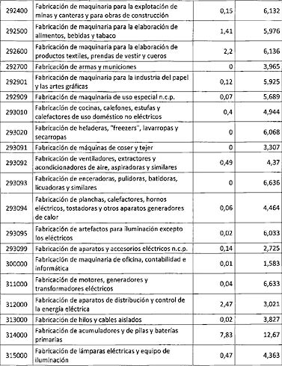](http://www.boletinoficial.gob.ar/imagenes/getImagen/01/2015/11/09/Im%C3%A1genes/2015110901_164896_Page_045_fmt.jpeg)[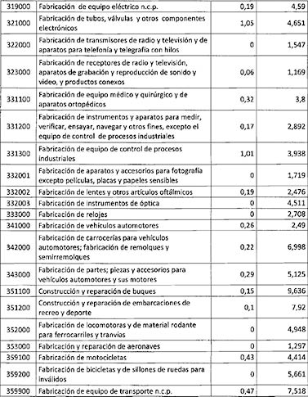](http://www.boletinoficial.gob.ar/imagenes/getImagen/01/2015/11/09/Im%C3%A1genes/2015110901_164896_Page_046_fmt.jpeg)[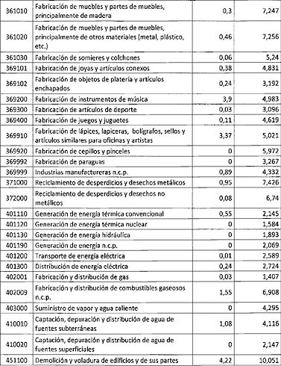](http://www.boletinoficial.gob.ar/imagenes/getImagen/01/2015/11/09/Im%C3%A1genes/2015110901_164896_Page_047_fmt.jpeg)[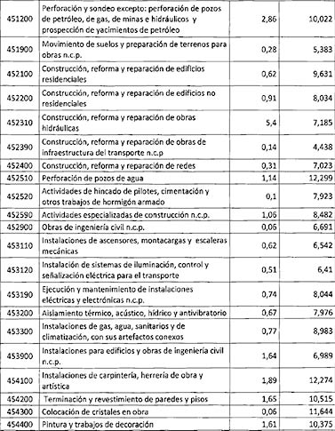](http://www.boletinoficial.gob.ar/imagenes/getImagen/01/2015/11/09/Im%C3%A1genes/2015110901_164896_Page_048_fmt.jpeg)[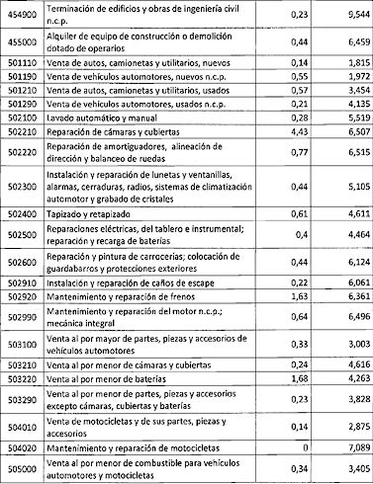](http://www.boletinoficial.gob.ar/imagenes/getImagen/01/2015/11/09/Im%C3%A1genes/2015110901_164896_Page_049_fmt.jpeg)[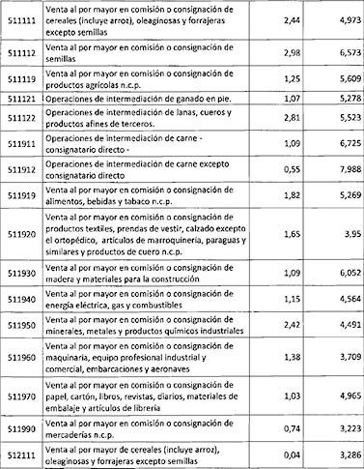](http://www.boletinoficial.gob.ar/imagenes/getImagen/01/2015/11/09/Im%C3%A1genes/2015110901_164896_Page_050_fmt.jpeg)[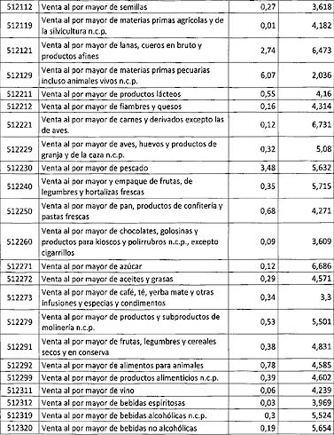](http://www.boletinoficial.gob.ar/imagenes/getImagen/01/2015/11/09/Im%C3%A1genes/2015110901_164896_Page_051_fmt.jpeg)[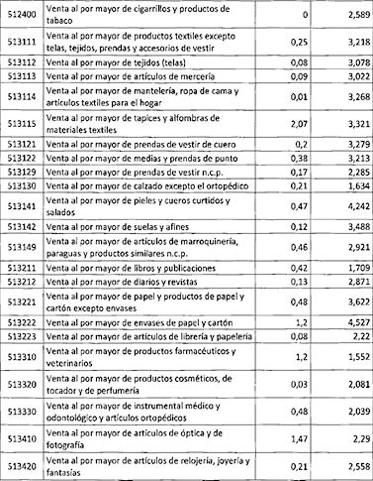](http://www.boletinoficial.gob.ar/imagenes/getImagen/01/2015/11/09/Im%C3%A1genes/2015110901_164896_Page_052_fmt.jpeg)[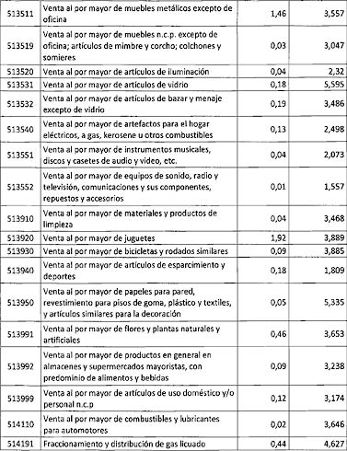](http://www.boletinoficial.gob.ar/imagenes/getImagen/01/2015/11/09/Im%C3%A1genes/2015110901_164896_Page_053_fmt.jpeg)[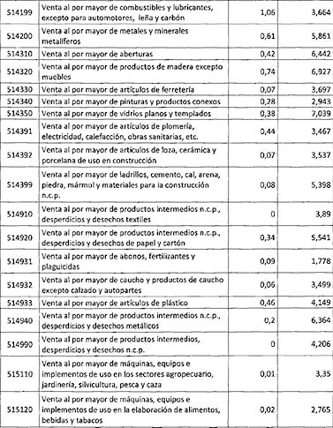](http://www.boletinoficial.gob.ar/imagenes/getImagen/01/2015/11/09/Im%C3%A1genes/2015110901_164896_Page_054_fmt.jpeg)[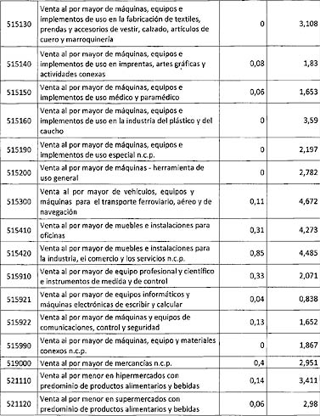](http://www.boletinoficial.gob.ar/imagenes/getImagen/01/2015/11/09/Im%C3%A1genes/2015110901_164896_Page_055_fmt.jpeg)[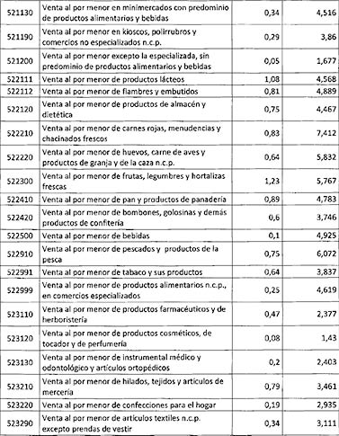](http://www.boletinoficial.gob.ar/imagenes/getImagen/01/2015/11/09/Im%C3%A1genes/2015110901_164896_Page_056_fmt.jpeg)[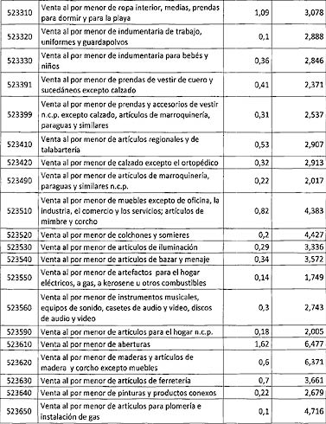](http://www.boletinoficial.gob.ar/imagenes/getImagen/01/2015/11/09/Im%C3%A1genes/2015110901_164896_Page_057_fmt.jpeg)[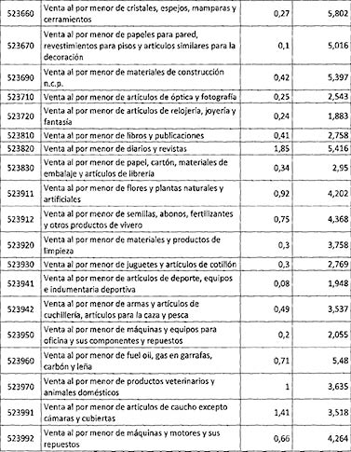](http://www.boletinoficial.gob.ar/imagenes/getImagen/01/2015/11/09/Im%C3%A1genes/2015110901_164896_Page_058_fmt.jpeg)[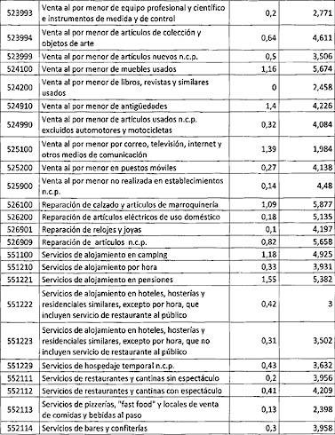](http://www.boletinoficial.gob.ar/imagenes/getImagen/01/2015/11/09/Im%C3%A1genes/2015110901_164896_Page_059_fmt.jpeg)[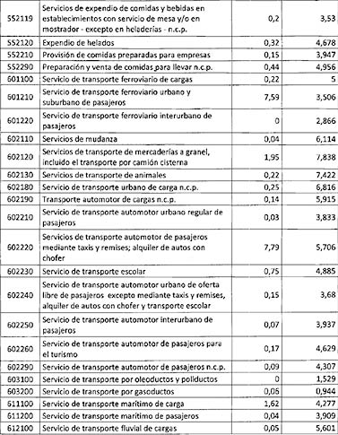](http://www.boletinoficial.gob.ar/imagenes/getImagen/01/2015/11/09/Im%C3%A1genes/2015110901_164896_Page_060_fmt.jpeg)[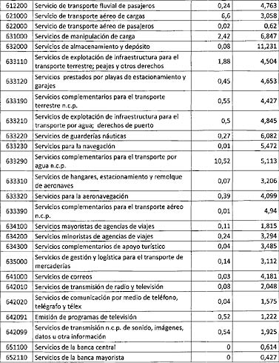](http://www.boletinoficial.gob.ar/imagenes/getImagen/01/2015/11/09/Im%C3%A1genes/2015110901_164896_Page_061_fmt.jpeg)[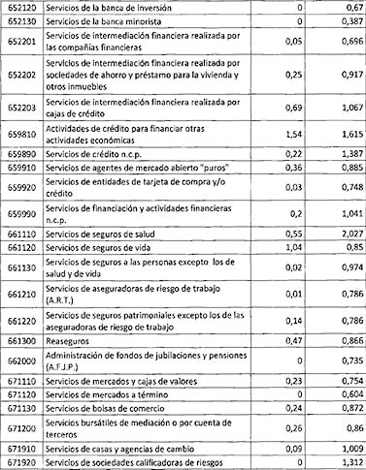](http://www.boletinoficial.gob.ar/imagenes/getImagen/01/2015/11/09/Im%C3%A1genes/2015110901_164896_Page_062_fmt.jpeg)[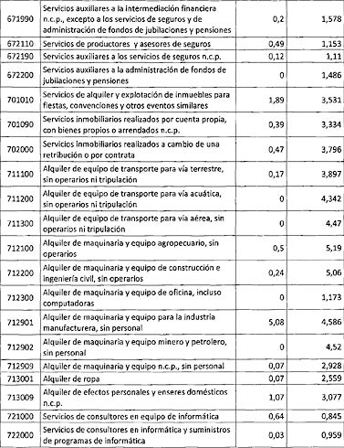](http://www.boletinoficial.gob.ar/imagenes/getImagen/01/2015/11/09/Im%C3%A1genes/2015110901_164896_Page_063_fmt.jpeg)[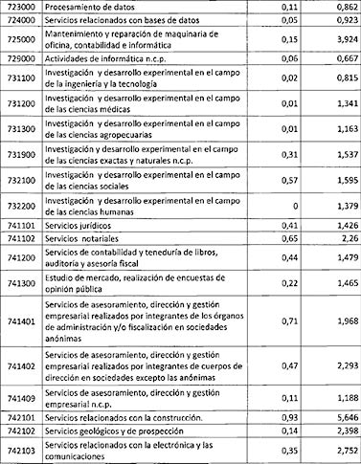](http://www.boletinoficial.gob.ar/imagenes/getImagen/01/2015/11/09/Im%C3%A1genes/2015110901_164896_Page_064_fmt.jpeg)[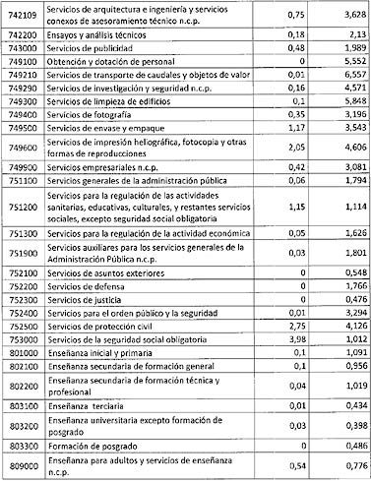](http://www.boletinoficial.gob.ar/imagenes/getImagen/01/2015/11/09/Im%C3%A1genes/2015110901_164896_Page_065_fmt.jpeg)[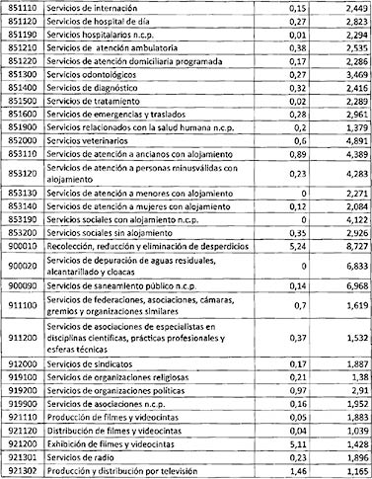](http://www.boletinoficial.gob.ar/imagenes/getImagen/01/2015/11/09/Im%C3%A1genes/2015110901_164896_Page_066_fmt.jpeg)[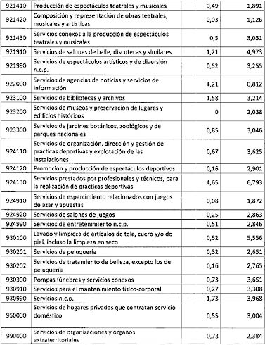](http://www.boletinoficial.gob.ar/imagenes/getImagen/01/2015/11/09/Im%C3%A1genes/2015110901_164896_Page_067y068_fmt.jpeg)  
Suma fija y cuota variable según código de actividad, máxima desagregación. CIIU  
Revisión 4. Año 2014.  
[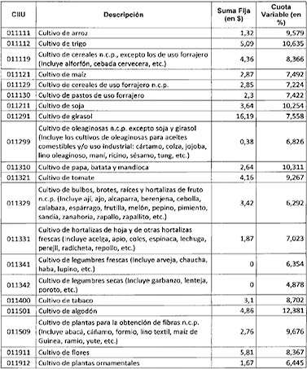](http://www.boletinoficial.gob.ar/imagenes/getImagen/01/2015/11/09/Im%C3%A1genes/2015110901_164896_Page_069_fmt.jpeg)[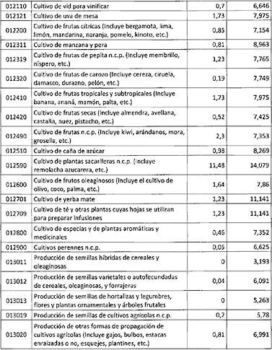](http://www.boletinoficial.gob.ar/imagenes/getImagen/01/2015/11/09/Im%C3%A1genes/2015110901_164896_Page_070_fmt.jpeg)[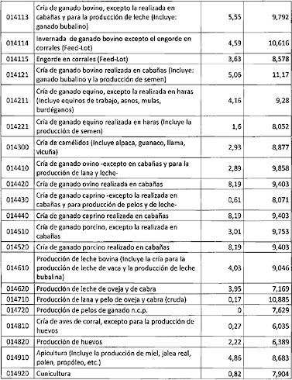](http://www.boletinoficial.gob.ar/imagenes/getImagen/01/2015/11/09/Im%C3%A1genes/2015110901_164896_Page_071_fmt.jpeg)[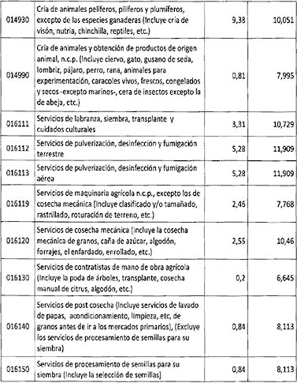](http://www.boletinoficial.gob.ar/imagenes/getImagen/01/2015/11/09/Im%C3%A1genes/2015110901_164896_Page_072_fmt.jpeg)[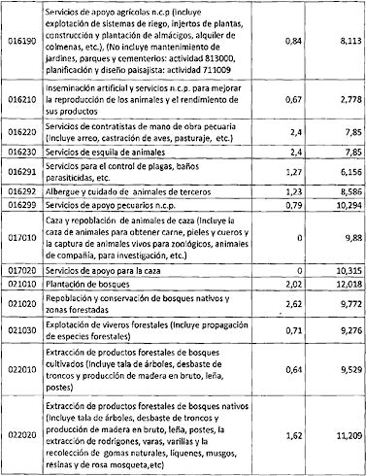](http://www.boletinoficial.gob.ar/imagenes/getImagen/01/2015/11/09/Im%C3%A1genes/2015110901_164896_Page_073_fmt.jpeg)[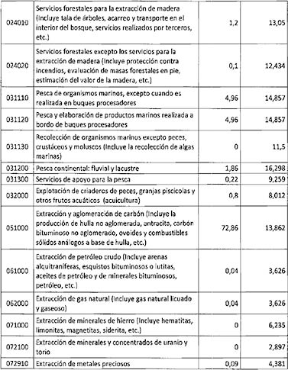](http://www.boletinoficial.gob.ar/imagenes/getImagen/01/2015/11/09/Im%C3%A1genes/2015110901_164896_Page_074_fmt.jpeg)[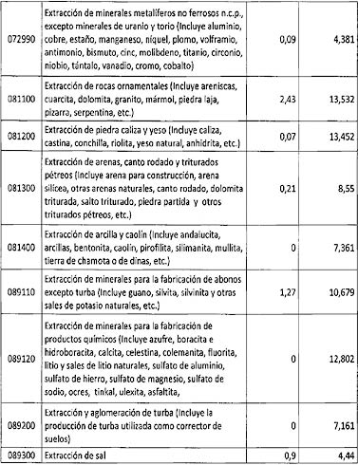](http://www.boletinoficial.gob.ar/imagenes/getImagen/01/2015/11/09/Im%C3%A1genes/2015110901_164896_Page_075_fmt.jpeg)[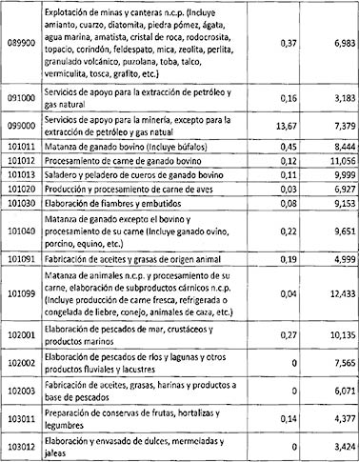](http://www.boletinoficial.gob.ar/imagenes/getImagen/01/2015/11/09/Im%C3%A1genes/2015110901_164896_Page_076_fmt.jpeg)[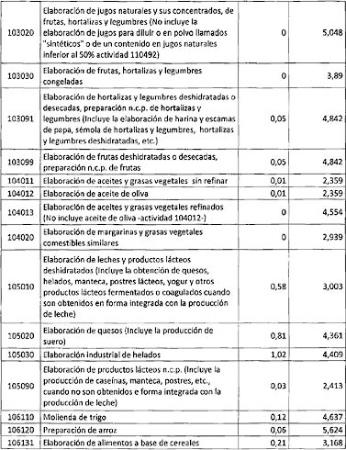](http://www.boletinoficial.gob.ar/imagenes/getImagen/01/2015/11/09/Im%C3%A1genes/2015110901_164896_Page_077_fmt.jpeg)[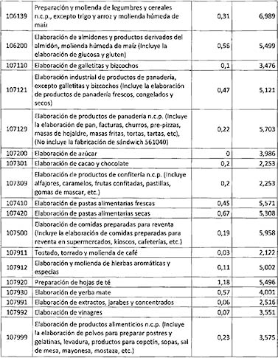](http://www.boletinoficial.gob.ar/imagenes/getImagen/01/2015/11/09/Im%C3%A1genes/2015110901_164896_Page_078_fmt.jpeg)[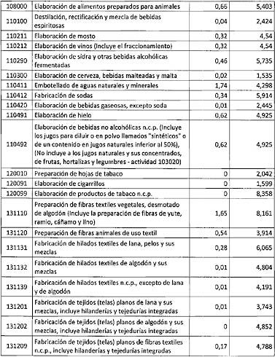](http://www.boletinoficial.gob.ar/imagenes/getImagen/01/2015/11/09/Im%C3%A1genes/2015110901_164896_Page_079_fmt.jpeg)[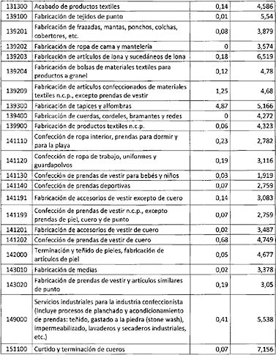](http://www.boletinoficial.gob.ar/imagenes/getImagen/01/2015/11/09/Im%C3%A1genes/2015110901_164896_Page_080_fmt.jpeg)[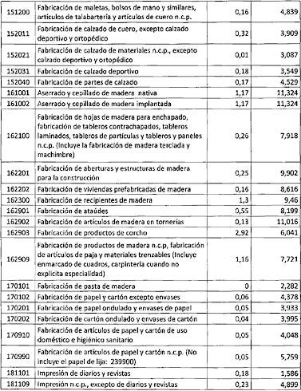](http://www.boletinoficial.gob.ar/imagenes/getImagen/01/2015/11/09/Im%C3%A1genes/2015110901_164896_Page_081_fmt.jpeg)[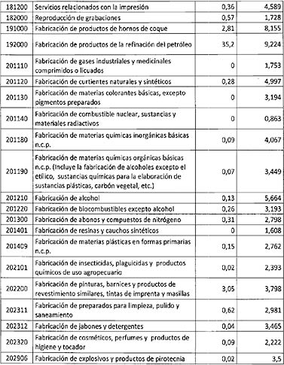](http://www.boletinoficial.gob.ar/imagenes/getImagen/01/2015/11/09/Im%C3%A1genes/2015110901_164896_Page_082_fmt.jpeg)[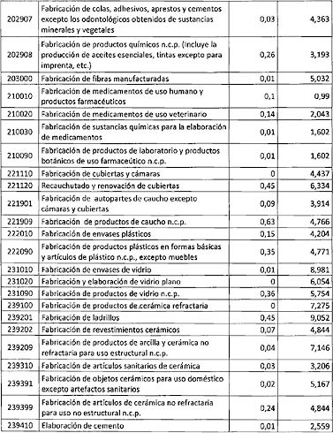](http://www.boletinoficial.gob.ar/imagenes/getImagen/01/2015/11/09/Im%C3%A1genes/2015110901_164896_Page_083_fmt.jpeg)[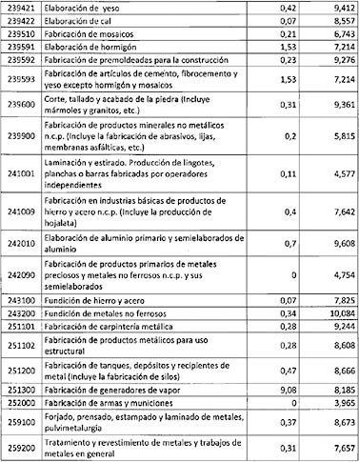](http://www.boletinoficial.gob.ar/imagenes/getImagen/01/2015/11/09/Im%C3%A1genes/2015110901_164896_Page_084_fmt.jpeg)[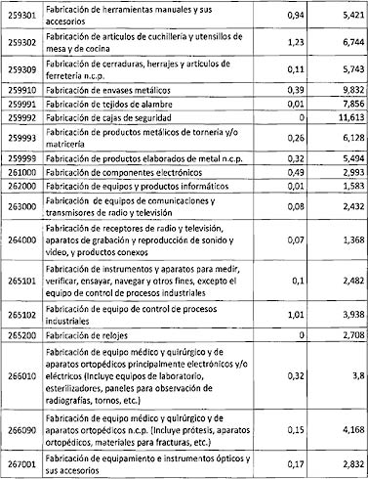](http://www.boletinoficial.gob.ar/imagenes/getImagen/01/2015/11/09/Im%C3%A1genes/2015110901_164896_Page_085_fmt.jpeg)[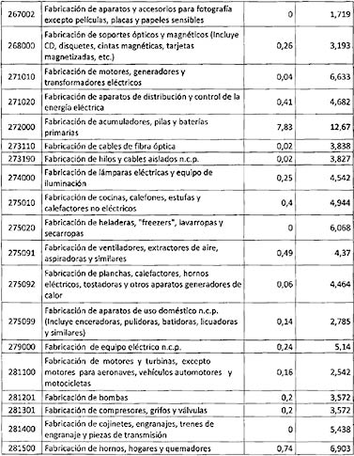](http://www.boletinoficial.gob.ar/imagenes/getImagen/01/2015/11/09/Im%C3%A1genes/2015110901_164896_Page_086_fmt.jpeg)[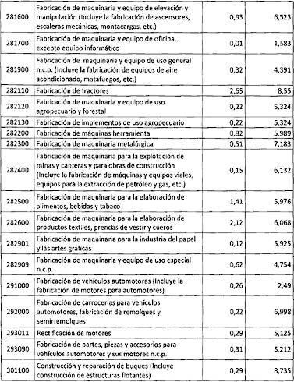](http://www.boletinoficial.gob.ar/imagenes/getImagen/01/2015/11/09/Im%C3%A1genes/2015110901_164896_Page_087_fmt.jpeg)[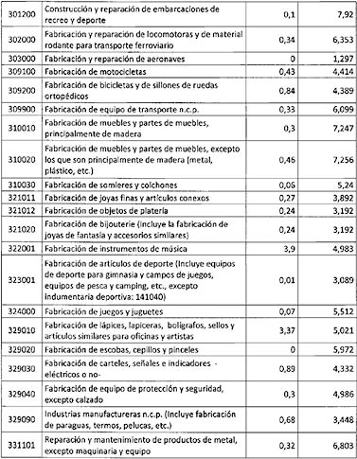](http://www.boletinoficial.gob.ar/imagenes/getImagen/01/2015/11/09/Im%C3%A1genes/2015110901_164896_Page_088_fmt.jpeg)[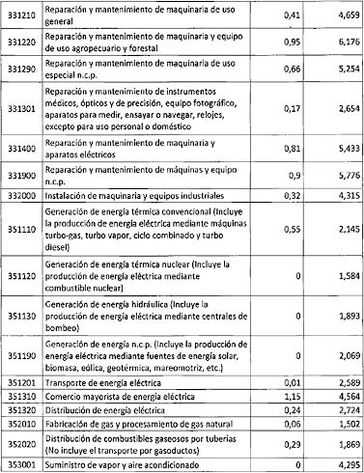](http://www.boletinoficial.gob.ar/imagenes/getImagen/01/2015/11/09/Im%C3%A1genes/2015110901_164896_Page_089_fmt.jpeg)[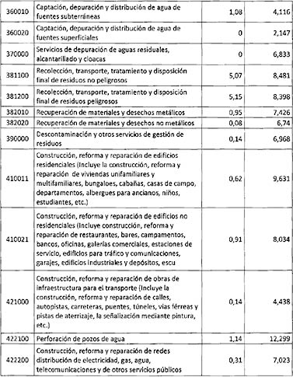](http://www.boletinoficial.gob.ar/imagenes/getImagen/01/2015/11/09/Im%C3%A1genes/2015110901_164896_Page_090_fmt.jpeg)[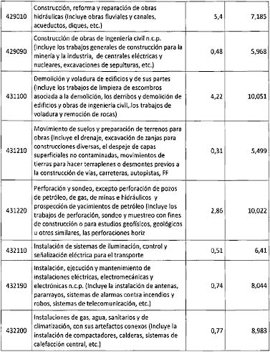](http://www.boletinoficial.gob.ar/imagenes/getImagen/01/2015/11/09/Im%C3%A1genes/2015110901_164896_Page_091_fmt.jpeg)[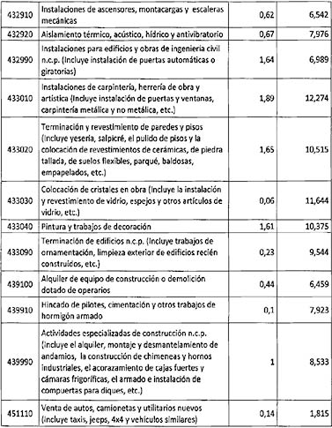](http://www.boletinoficial.gob.ar/imagenes/getImagen/01/2015/11/09/Im%C3%A1genes/2015110901_164896_Page_092_fmt.jpeg)[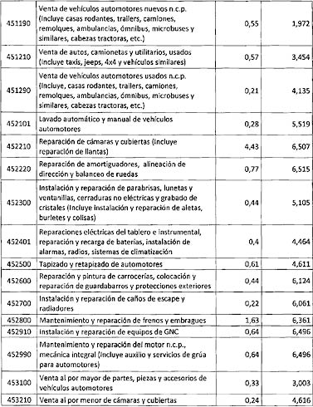](http://www.boletinoficial.gob.ar/imagenes/getImagen/01/2015/11/09/Im%C3%A1genes/2015110901_164896_Page_093_fmt.jpeg)[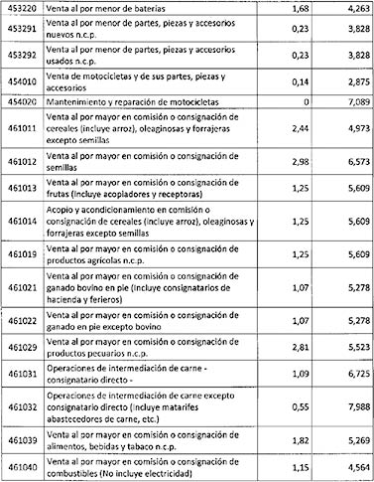](http://www.boletinoficial.gob.ar/imagenes/getImagen/01/2015/11/09/Im%C3%A1genes/2015110901_164896_Page_094_fmt.jpeg)[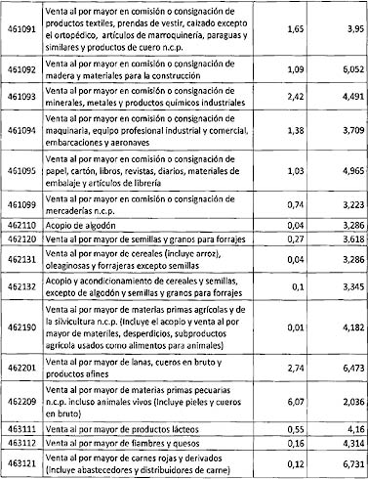](http://www.boletinoficial.gob.ar/imagenes/getImagen/01/2015/11/09/Im%C3%A1genes/2015110901_164896_Page_095_fmt.jpeg)[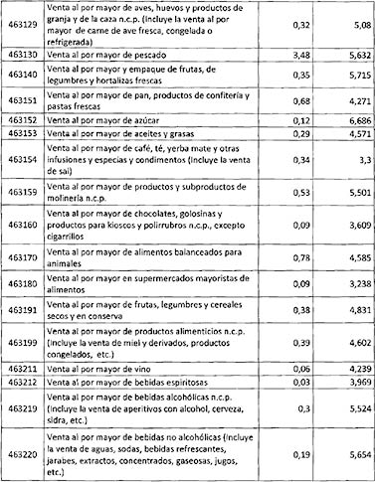](http://www.boletinoficial.gob.ar/imagenes/getImagen/01/2015/11/09/Im%C3%A1genes/2015110901_164896_Page_096_fmt.jpeg)[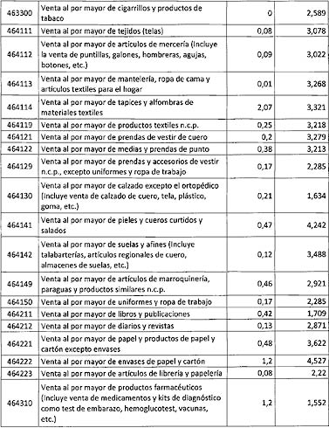](http://www.boletinoficial.gob.ar/imagenes/getImagen/01/2015/11/09/Im%C3%A1genes/2015110901_164896_Page_097_fmt.jpeg)[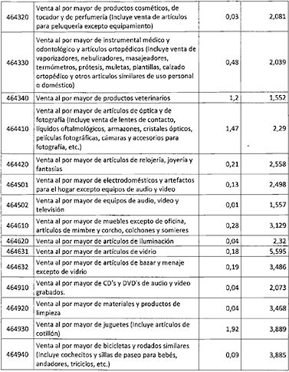](http://www.boletinoficial.gob.ar/imagenes/getImagen/01/2015/11/09/Im%C3%A1genes/2015110901_164896_Page_098_fmt.jpeg)[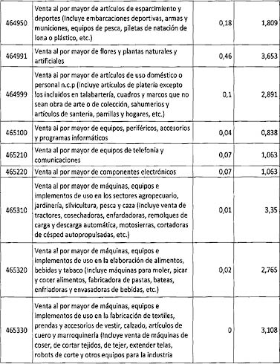](http://www.boletinoficial.gob.ar/imagenes/getImagen/01/2015/11/09/Im%C3%A1genes/2015110901_164896_Page_099_fmt.jpeg)[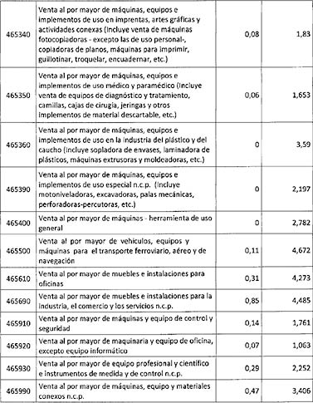](http://www.boletinoficial.gob.ar/imagenes/getImagen/01/2015/11/09/Im%C3%A1genes/2015110901_164896_Page_100_fmt.jpeg)[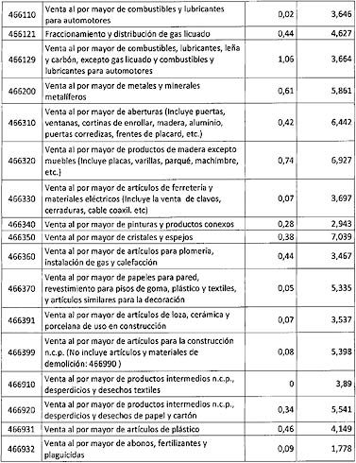](http://www.boletinoficial.gob.ar/imagenes/getImagen/01/2015/11/09/Im%C3%A1genes/2015110901_164896_Page_101_fmt.jpeg)[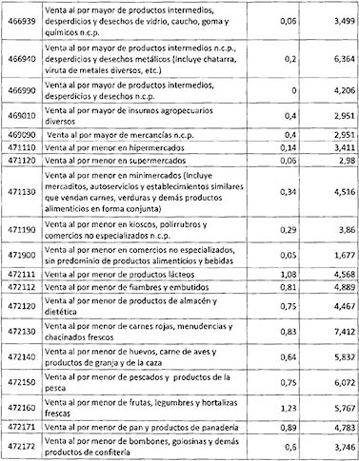](http://www.boletinoficial.gob.ar/imagenes/getImagen/01/2015/11/09/Im%C3%A1genes/2015110901_164896_Page_102_fmt.jpeg)[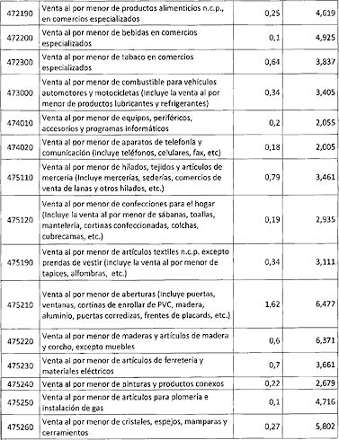](http://www.boletinoficial.gob.ar/imagenes/getImagen/01/2015/11/09/Im%C3%A1genes/2015110901_164896_Page_103_fmt.jpeg)[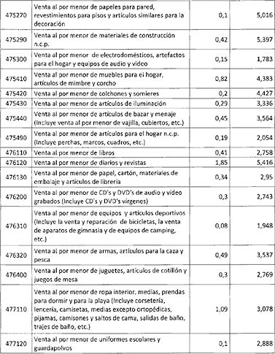](http://www.boletinoficial.gob.ar/imagenes/getImagen/01/2015/11/09/Im%C3%A1genes/2015110901_164896_Page_104_fmt.jpeg)[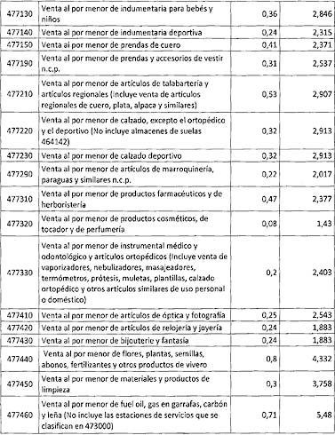](http://www.boletinoficial.gob.ar/imagenes/getImagen/01/2015/11/09/Im%C3%A1genes/2015110901_164896_Page_105_fmt.jpeg)[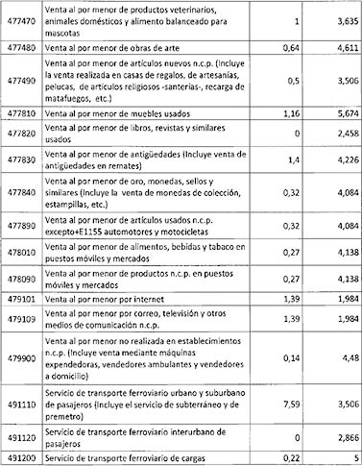](http://www.boletinoficial.gob.ar/imagenes/getImagen/01/2015/11/09/Im%C3%A1genes/2015110901_164896_Page_106_fmt.jpeg)[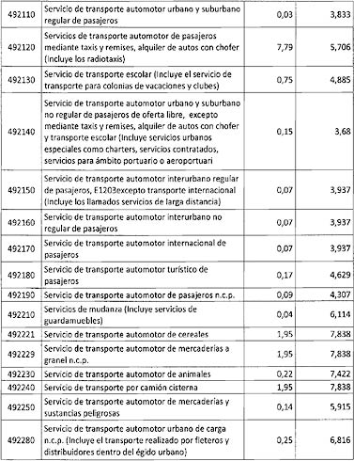](http://www.boletinoficial.gob.ar/imagenes/getImagen/01/2015/11/09/Im%C3%A1genes/2015110901_164896_Page_107_fmt.jpeg)[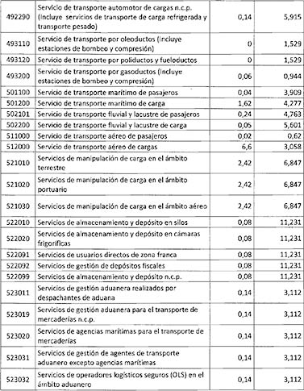](http://www.boletinoficial.gob.ar/imagenes/getImagen/01/2015/11/09/Im%C3%A1genes/2015110901_164896_Page_108_fmt.jpeg)[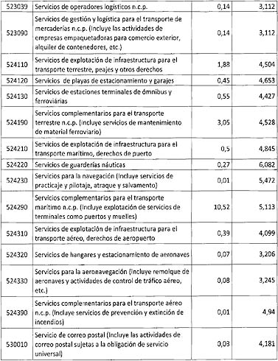](http://www.boletinoficial.gob.ar/imagenes/getImagen/01/2015/11/09/Im%C3%A1genes/2015110901_164896_Page_109_fmt.jpeg)[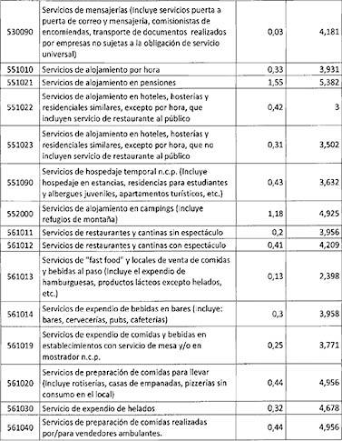](http://www.boletinoficial.gob.ar/imagenes/getImagen/01/2015/11/09/Im%C3%A1genes/2015110901_164896_Page_110_fmt.jpeg)[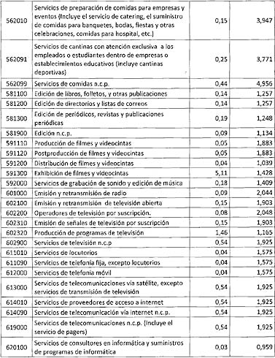](http://www.boletinoficial.gob.ar/imagenes/getImagen/01/2015/11/09/Im%C3%A1genes/2015110901_164896_Page_111_fmt.jpeg)[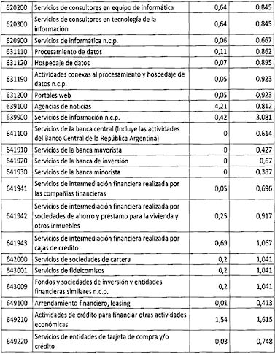](http://www.boletinoficial.gob.ar/imagenes/getImagen/01/2015/11/09/Im%C3%A1genes/2015110901_164896_Page_112_fmt.jpeg)[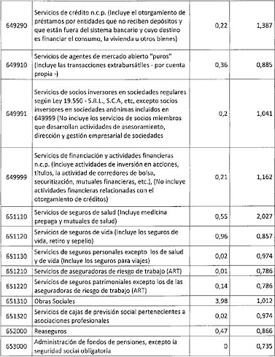](http://www.boletinoficial.gob.ar/imagenes/getImagen/01/2015/11/09/Im%C3%A1genes/2015110901_164896_Page_113_fmt.jpeg)[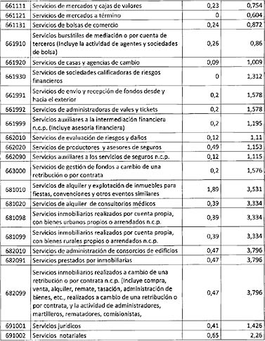](http://www.boletinoficial.gob.ar/imagenes/getImagen/01/2015/11/09/Im%C3%A1genes/2015110901_164896_Page_114_fmt.jpeg)[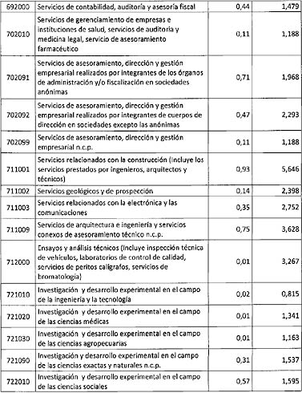](http://www.boletinoficial.gob.ar/imagenes/getImagen/01/2015/11/09/Im%C3%A1genes/2015110901_164896_Page_115_fmt.jpeg)[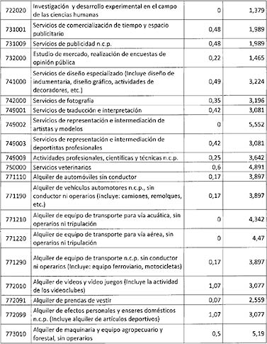](http://www.boletinoficial.gob.ar/imagenes/getImagen/01/2015/11/09/Im%C3%A1genes/2015110901_164896_Page_116_fmt.jpeg)[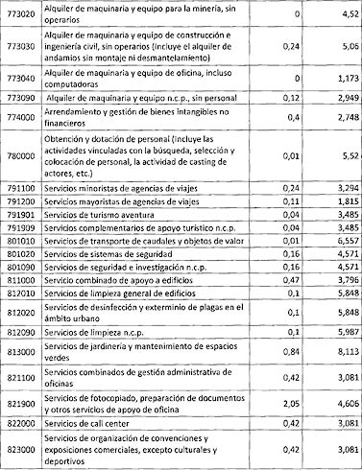](http://www.boletinoficial.gob.ar/imagenes/getImagen/01/2015/11/09/Im%C3%A1genes/2015110901_164896_Page_117_fmt.jpeg)[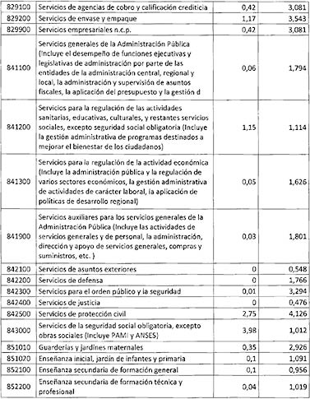](http://www.boletinoficial.gob.ar/imagenes/getImagen/01/2015/11/09/Im%C3%A1genes/2015110901_164896_Page_118_fmt.jpeg)[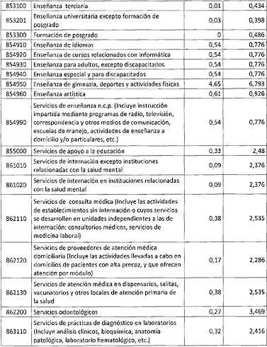](http://www.boletinoficial.gob.ar/imagenes/getImagen/01/2015/11/09/Im%C3%A1genes/2015110901_164896_Page_119_fmt.jpeg)[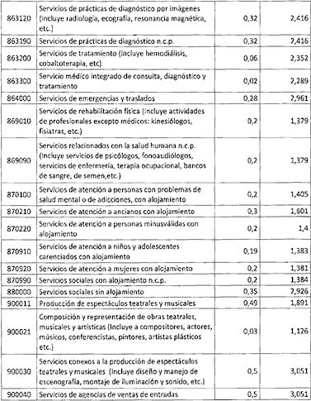](http://www.boletinoficial.gob.ar/imagenes/getImagen/01/2015/11/09/Im%C3%A1genes/2015110901_164896_Page_120_fmt.jpeg)[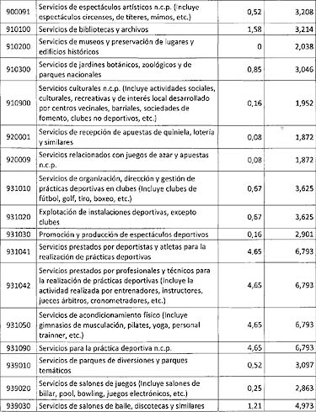](http://www.boletinoficial.gob.ar/imagenes/getImagen/01/2015/11/09/Im%C3%A1genes/2015110901_164896_Page_121_fmt.jpeg)[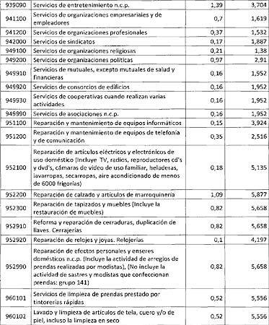](http://www.boletinoficial.gob.ar/imagenes/getImagen/01/2015/11/09/Im%C3%A1genes/2015110901_164896_Page_122_fmt.jpeg)[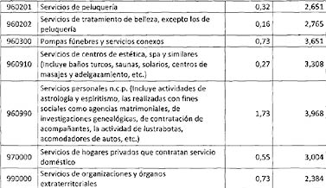](http://www.boletinoficial.gob.ar/imagenes/getImagen/01/2015/11/09/Im%C3%A1genes/2015110901_164896_Page_123_fmt.jpeg)